

DESENVOLVIMENTO E MATURIDADE: COMPARAÇÃO DE ALUNOS E FUNCIONÁRIOS NO AMBIENTE ESCOLAR.

Isaac Yuri Rodrigues de França Rocha ¹

Resumo: O estágio revelou um descompasso significativo entre o que os Parâmetros Curriculares Nacionais preconizam e o que de fato ocorre nas salas de aula, especialmente no ensino de Ciências. Ao analisar o progresso dos estudantes do 6º ao 9º ano, nota-se uma evolução notável. Nos anos 6 e 7, os alunos apresentam uma falta de maturidade emocional e comportamental, enfrentando desafios para resolver conflitos e mostrando uma dependência acentuada dos docentes. No 8º e 9º ano, percebe-se um aumento da autonomia, responsabilidade e envolvimento, mesmo com a persistência da instabilidade emocional característica da adolescência. No 9º ano, a maturidade é mais perceptível, com estudantes mais analíticos, engajados e atentos ao futuro. A maturidade escolar, conforme Condemarin e Chadwick (1989), abrange o desenvolvimento físico, mental e social, sendo afetada pelo contexto familiar e escolar. A escola precisa fomentar uma interação mútua com as famílias a fim de estabelecer um ambiente de aprendizado relevante (Picanço, 2012).
No que diz respeito aos funcionários, coordenadores e direção, a relação com os alunos varia ao longo dos anos. No 6º e 7º ano, a metodologia é mais diretiva, enquanto no 8º e 9º ano passa a ser mais dialógica, promovendo a autonomia. A liderança permanece afastada, concentrando-se em assuntos administrativos, o que restringe seu impacto. A coordenação, por sua vez, age de maneira proativa, intercedendo em conflitos e reforçando os laços entre alunos, professores e a administração. Os colaboradores, principalmente o porteiro, mantêm uma relação íntima e calorosa com os alunos, ajudando a criar um ambiente escolar seguro e inclusivo. Essa interação fortalece a sensação de pertencimento, ressaltando a relevância de uma administração escolar engajada e sensível às demandas da comunidade.

Palavras-chave: Ensino Fundamental. Aprendizagem. Estágio.
- INTRODUÇÃO

O Estágio Curricular Supervisionado, essencial na formação de docentes em cursos de licenciatura, é um processo de aprendizagem fundamental para qualquer profissional que deseja estar bem preparado para enfrentar os desafios da carreira. Esse estágio deve ocorrer ao longo de todo o curso de formação acadêmica, incentivando os estudantes a conhecerem diferentes espaços educativos e a se familiarizarem com a realidade sociocultural da população e da instituição onde atuarão. Como preparação para a prática em sala de aula, o estágio tradicional proporciona uma oportunidade valiosa de integrar teoria e prática, permitindo ao estudante conhecer de perto a profissão escolhida. Ao se envolver nas atividades proporcionadas pelo estágio, o acadêmico começa a compreender melhor os conteúdos estudados e a relacioná-los com o dia a dia de sua futura profissão. (Scalabrin; Molinari, 2013.)
Dito isso podemos afirmar que estágio é uma prática de aprendizado que envolve o exercício de funções relacionadas à futura profissão, permitindo que os estudantes adquiram conhecimentos práticos complementares aos teóricos aprendidos durante o curso. Existem diversas modalidades de estágio. O estágio curricular obrigatório é uma atividade prevista na grade curricular do curso, cuja prática varia de acordo com o programa acadêmico e pode ser realizada em organizações públicas, privadas, não governamentais ou por meio de programas permanentes de extensão da universidade. Já o estágio curricular não obrigatório consiste em atividades complementares relacionadas à área de formação do estudante, sendo importante para o desenvolvimento profissional dos acadêmicos, pois proporciona maior integração entre a universidade e os locais de atuação profissional. Esse tipo de estágio pode ser realizado em organizações que possuam convênio com a universidade. (Scalabrin; Molinari, 2013.)
De acordo com Bianchi et al. (2005), o Estágio Supervisionado é uma experiência que possibilita ao aluno expressar sua criatividade, independência e caráter. Essa etapa proporciona uma chance para o estudante avaliar se sua escolha profissional é compatível com suas habilidades técnicas. Nos cursos de licenciatura, o estágio é oferecido a partir da segunda metade do curso, quando o aluno já está engajado nas discussões acadêmicas sobre a formação docente. No entanto, essa atividade é apenas temporária.
Dessa forma, o referido resumo se configura como um relato de experiência da vivência experimentadas durante o processo formativo no Estágio Supervisionado no Ensino Fundamental II (ESEF II) no qual será discutido sobre o desenvolvimento e amadurecimento dos alunos e da estrutura escolar como um todo, comparando observações do estágio anterior com o atual momento. O ESEF II foi desenvolvido em uma escola municipal pertencente à cidade de Fortaleza, a escola está localizada no bairro Jardim Cearense, o estágio foi aplicado com turmas com 8º e 9º ano no fundamental II no período da manhã e alguns momentos pela tarde.
A instituição de ensino escolhida tem um espaço pequeno e mais de setecentos alunos matriculados dividido do 3º ano do fundamental I ao 9º ano do fundamental II. Os estudantes da escola, em sua maioria, vêm de bairros adjacentes e os que moram mais distantes utilizam de transportes públicos e escolares. Dessa forma podemos perceber que é uma escola pequena que atende a comunidade em sua volta.
A partir de observações e regências aplicadas pelo estudante estagiário, este resumo pretende discutir como o desenvolvimento escolar, tanto dos alunos quanto da escola como um todo (funcionários, coordenadores e direção), pode modificar a convivência dos alunos na escola e, como consequência, a aprendizagem deles.
- DESENVOLVIMENTO

2.1 Discussão sobre o desenvolvimento dos alunos a partir das observações

Ao observar o desenvolvimento e o amadurecimento dos alunos ao longo dos anos, é possível perceber diferenças significativas entre as turmas do 6º e 7º ano em comparação com as do 8º e 9º ano. No estágio anterior, correspondente ao 6º e 7º ano, os alunos demonstravam uma maior imaturidade emocional e comportamental. Era comum observar dificuldades em lidar com conflitos, falta de organização com os materiais escolares e uma maior dependência dos professores e funcionários para cumprir regras e rotinas. Nessa fase, os estudantes ainda estavam em processo de adaptação ao ensino fundamental II, o que refletia em uma convivência mais agitada e, por vezes, desorganizada.
Já no estágio atual, correspondente ao 8º e 9º ano, nota-se um amadurecimento considerável. Os alunos do 8º ano começam a demonstrar maior autonomia e responsabilidade, embora ainda apresentem certa instabilidade emocional, típica da fase de transição para a adolescência. Eles já conseguem lidar melhor com as regras da escola e mostram mais engajamento nas atividades propostas, embora alguns ainda necessitem de orientação constante para manter o foco e a disciplina.
No caso do 9º ano, o amadurecimento é ainda mais evidente. Os alunos demonstram maior clareza sobre suas responsabilidades, tanto em relação aos estudos quanto ao convívio escolar. Eles já conseguem resolver conflitos de maneira mais assertiva e mostram uma postura mais crítica e participativa em sala de aula. Além disso, há uma preocupação mais visível com o futuro, especialmente em relação à transição para o ensino médio, o que os leva a se dedicar mais aos estudos e a buscar um relacionamento mais maduro com professores e colegas.
Segundo Condemarin e Chadwick (1989), a maturidade escolar, ou a maturidade para a aprendizagem escolar, diz respeito ao grau de desenvolvimento físico, psíquico e social que a criança apresenta ao ingressar no sistema educacional, o qual possibilita que ela enfrente de maneira adequada as situações e demandas desse contexto.
É importante salientar que o ambiente familiar interfere diretamente no desenvolvimento escolar do aluno. Contudo, é notável que os familiares não conseguem desempenhar sozinhos esse papel, trazendo a necessidade do meio escolar. Dessa forma, é indispensável a participação dos professores no desenvolvimento do aluno. Ou seja, as escolas devem promover uma relação recíproca com a família, buscando a criação de um contexto de aprendizagem mais significativo para o estudante (Picanço, 2012).
Notamos que os problemas relacionados ao fracasso escolar são conhecidos e amplamente discutidos, mas não podemos tratar essas dificuldades como um problema individual do aluno. O processo de ensino e aprendizagem é influenciado por fatores psicossociais, ou seja, envolve a mente e o ambiente social do estudante.
O desenvolvimento da maturidade dos alunos está intimamente conectado aos fatores sociais, e a falta da maturação no decorrer dos anos pode acarretar déficit tanto no âmbito educacional quanto no social (relacionamento interpessoal).

2.2 Discussão sobre o desenvolvimento dos funcionários a partir das observações

Quanto às observações dos funcionários, coordenadores e direção, percebe-se que, embora o corpo docente e a equipe gestora tenham mantido uma postura consistente ao longo desses anos, houve uma mudança na forma como interagem com os alunos. No 6º e 7º ano, a atuação dos adultos era mais diretiva, com foco em estabelecer limites e orientar os estudantes sobre as normas da escola. Já no 8º e 9º ano, a relação tende a ser mais dialógica, com os funcionários e gestores assumindo um papel de mediadores, incentivando a autonomia e a reflexão crítica dos alunos.
A direção da escola mantém o mesmo padrão observado no estágio anterior, correspondente ao 6º e 7º ano. Ela não está muito presente no cotidiano escolar, o que faz com que muitos alunos não reconheçam a importância do cargo ou a vejam como uma figura distante. Essa falta de proximidade pode limitar o impacto da direção no desenvolvimento dos estudantes, especialmente no que diz respeito à construção de uma relação de confiança e ao reforço de valores institucionais. A direção parece atuar mais nos bastidores, focada em questões administrativas e estratégicas, mas sua ausência no dia a dia pode ser percebida como uma lacuna na integração entre gestão e comunidade escolar.
A atuação do gestor educacional tem o potencial de criar diferentes tipos de ambientes dentro da organização. Por exemplo, ele pode promover um clima em que professores, alunos, funcionários e pais utilizem plenamente suas habilidades para alcançar os objetivos da instituição de maneira harmoniosa, expressando suas ideias e sentimentos de forma aberta. Por outro lado, também pode gerar um ambiente em que as pessoas se sintam descontentes com a organização e com as demandas de suas funções sociais. Além disso, é fundamental que o gestor escolar esteja atento às particularidades que definem a organização escolar, um espaço onde atuam indivíduos com diferentes contextos e realidades (Silva, 2001)
Segundo Silva (2001):

“embora a escola conserve essencialmente as características que lhe foram atribuídas para fazer dela um celeiro da assalariados domesticados, atomizados e reconciliados com sua sorte, o tempo não passou inteiramente em vão. A gestão dos centros escolares conheceu uma certa democratização que alcançou os alunos cujos direitos, no seu interior, se multiplicaram e se tornaram mais efectivos e, a pedagogia evoluiu no sentido de uma aproximação de conteúdos e métodos aos interesses e processos dos alunos.”

Nesse contexto, acreditamos que o princípio fundamental da gestão moderna é atender às necessidades do ser humano, uma vez que são as pessoas que garantem a interação e a interdependência entre as demais variáveis (como tarefas, estrutura, tecnologia e ambiente) que formam uma organização. Dessa forma, a escola também se configura como uma organização, pois busca seguir esse princípio, procurando atender às necessidades e aos anseios dos alunos, de seus pais, dos professores, dos funcionários e da comunidade.
A coordenação, por outro lado, desempenha um papel fundamental no acompanhamento dos alunos, mantendo-se mais próxima e envolvida em suas rotinas. No 8º e 9º ano, essa proximidade se intensifica, com os coordenadores participando ativamente das atividades escolares e mediando conflitos de maneira mais dialógica. Eles são vistos como figuras de apoio e orientação, ajudando os alunos a desenvolverem autonomia e responsabilidade. A coordenação também atua como um elo entre os estudantes, professores e direção, garantindo que as necessidades dos alunos sejam ouvidas e atendidas. Essa presença constante e engajada contribui significativamente para o amadurecimento dos estudantes e para a manutenção de um ambiente escolar mais harmonioso.
Os funcionários, em especial o porteiro, têm uma relação muito próxima e positiva com os alunos. O porteiro, por exemplo, conhece o nome de todos os estudantes e está sempre interagindo com eles de forma amigável e acolhedora. Essa conexão cria um vínculo de confiança e respeito, fazendo com que os alunos se sintam mais à vontade e valorizados no ambiente escolar. Os funcionários, de modo geral, são vistos como figuras importantes no cotidiano da escola, não apenas pelo suporte que oferecem, mas também pelo papel que desempenham na construção de um clima de convivência agradável e seguro. Essa relação próxima com os funcionários é um dos aspectos que mais contribuem para o sentimento de pertencimento dos alunos à escola.

- ILUSTRAÇÕES


Figura 1 - Entrada da Escola Municipal João Estanislau Façanha
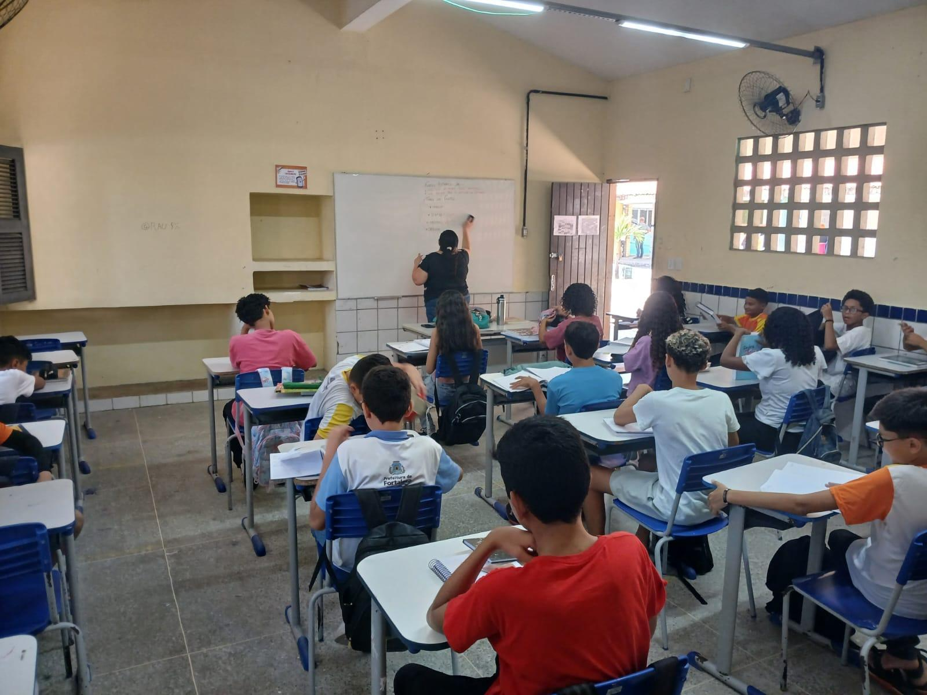
Figura 2 - Sala do 7º A

- CONSIDERAÇÕES FINAIS

A experiência adquirida no Estágio Supervisionado no Ensino Fundamental II facilita uma consideração completa e profunda do desenvolvimento do aluno, da dinâmica escolar e das ações de todos os diferentes participantes do processo educacional. As aulas para as séries 6º a 9º oferecem uma oportunidade de testemunhar o desenvolvimento emocional, social e acadêmico significativo dos alunos. Os alunos nas séries 6 e 7 são, em geral, menos maduros e mais dependentes do que aqueles nas séries 8º e 9º; portanto, maior autonomia, responsabilidade e envolvimento são refletidos pelos últimos grupos. Essas descobertas também indicam progressão natural em direção à adolescência e preparação para o ensino médio. O mais relevante é que todos esses desenvolvimentos ressaltam a necessidade de um ambiente escolar que facilite esse desenvolvimento geral, não apenas cognitivo, mas também emocional e social.
O trabalho da equipe, coordenadores e gestão também se mostrou fundamental para o desenvolvimento de um clima escolar positivo e aberto. Enquanto a gestão manteve uma posição mais distante, com foco em questões administrativas, a coordenação teve um papel ativo e mais próximo dos alunos, mediando conflitos, além de incentivar a autonomia e a reflexão crítica. A equipe contribuiu muito para a construção de um ambiente seguro e inclusivo que aumenta o sentimento de pertencimento dos alunos. Essas interações enfatizam a importância de uma gestão escolar participativa, sensível às necessidades da comunidade e reforça a ideia de que a escola é uma organização que deve priorizar o desenvolvimento integral de seus membros.
Ademais, as análises feitas durante o estágio corroboraram a relevância da união entre escola e família na trajetória de aprendizado. Conforme ressaltado por Condemarin e Chadwick (1989), a maturidade escolar está profundamente relacionada ao desenvolvimento físico, mental e social do aluno, sendo fundamental que a escola e a família colaborem de maneira integrada para criar um ambiente de aprendizagem relevante. A ausência dessa integração pode levar a lacunas tanto na esfera educacional quanto na social, sublinhando a importância de uma abordagem psicossocial no processo de ensino e aprendizagem.
Por fim, o estágio possibilitou uma reflexão sobre a relevância da gestão escolar contemporânea, que deve focar na satisfação das necessidades humanas, promovendo um ambiente colaborativo e harmonioso. Conforme mencionado por Silva (2001), a democratização da administração escolar e o desenvolvimento da pedagogia têm ajudado a alinhar os conteúdos e métodos às necessidades e processos dos estudantes, fazendo da escola um ambiente mais inclusivo e eficiente.

.

REFERÊNCIAS
BIANCHI, A. C. M., et al. Orientações para o Estágio em Licenciatura. SãoPaulo: Pioneira Thomson Learning, 2005
CONDEMARIN, Mabel; CHADWICK, Mariana; MILICIC, Neva. Maturidade escolar: manual de avaliação e desenvolvimento das funções básicas para o aprendizado escolar. Artes medicas, 1989.
PICANÇO, Ana Luísa Bibe. A Relação entre Escola e Família: as suas implicações no processo de ensino-aprendizagem. 2012. Tese de Doutorado.
SCALABRIN, Izabel Cristina; MOLINARI, Adriana Maria Corder. A importância da prática do estágio supervisionado nas licenciaturas. Revistaunar, v. 7, n. 1, p. 1-12, 2013.
SILVA, Jerônimo Jorge Cavalcante. Gestão escolar participada e clima organizacional. Gestão em ação, Salvador, v. 4, n. 2, p. 49-59, 2001.

